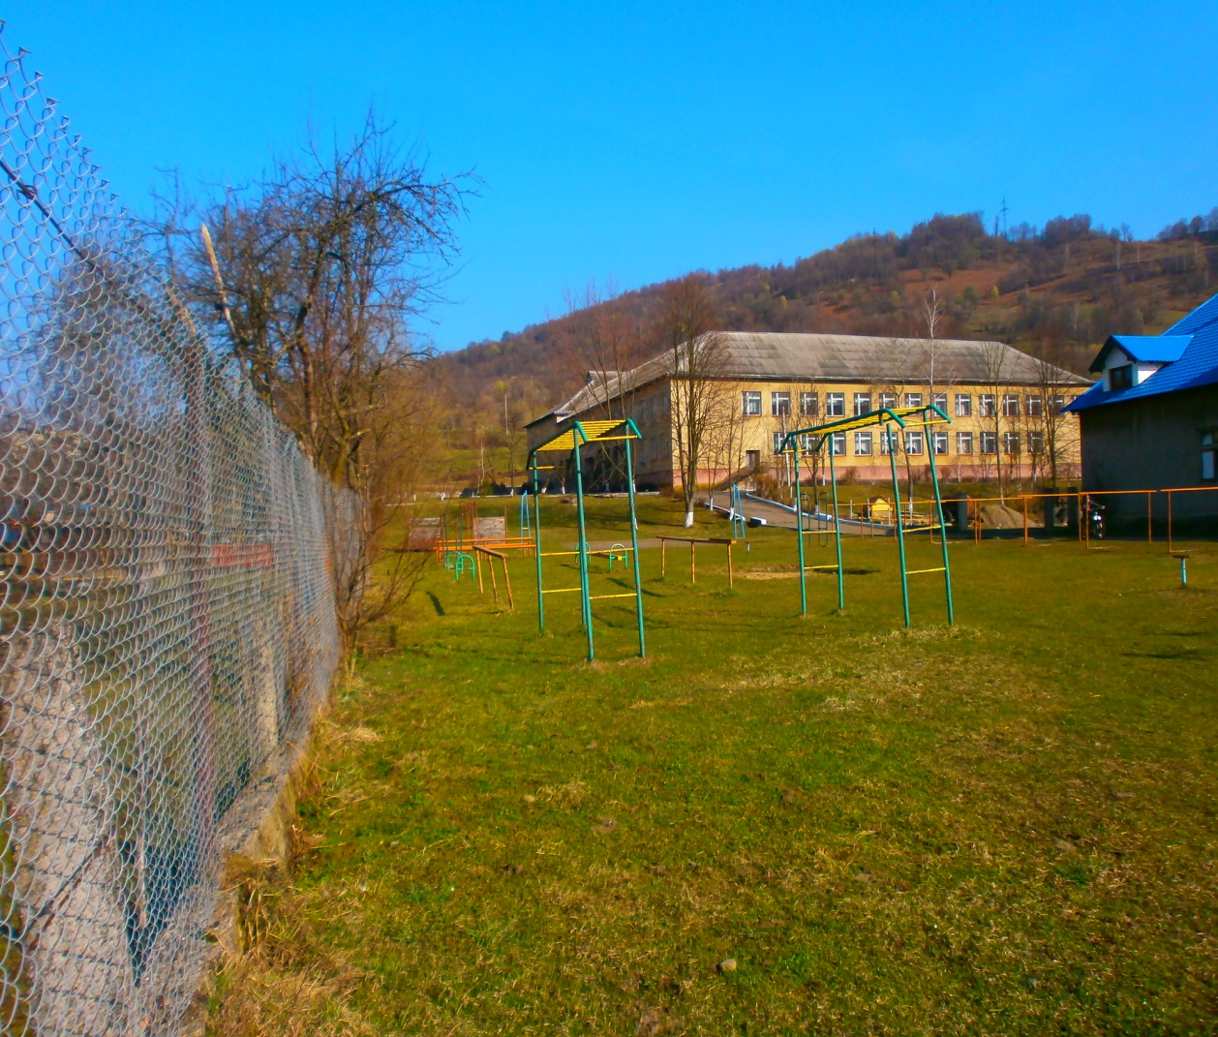
Волосянківська ЗОШ –ІІІ ступенів розташована за адресою 89030 с.Волосянка,396 Великоберезнянського району Закарпатської області.
Територія обслуговування : мікрорайон Волосянківської ЗОШ І-ІІІ ступенів- с.Волосянка, с. Луг.

